|  |  |  |  |  |  |  |  |  |  |  |  |
| --- | --- | --- | --- | --- | --- | --- | --- | --- | --- | --- | --- |
|  |  |  |  |  |  |  |  |  |  |  |  |
|  |  | | | **Protokół konstrukcyjny układu wykonawczego- hardware** | | | | | | Data wystawienia: | |
|  | 30/11/2021 | |
|  | Doc# | 1/CZB/007 |
|  | Nr wniosku NCBR: | | POIR.01.01.01-00-0196/19 | | | Nazwa projektu: | | Smart Yacht |
|  | Rozpoczęcie testów: | | 09-11-2021 | | Zakończenie testów: | | 30-11-2021 | |

#### Zadanie układu

Zadaniem układu wykonawczego jest wykonanie pomiarów dystansów inicjator-responder dla wszystkich kombinacji oraz przesłanie danych do jednostki centralnej magistralą CAN.

#### **Responder**

Zadaniem każdego respondera jest zebranie danych o dystansach od wszystkich inicjatorów i przesłanie danych magistralą CAN do jednostki centralnej.

#### **Schemat respondera**

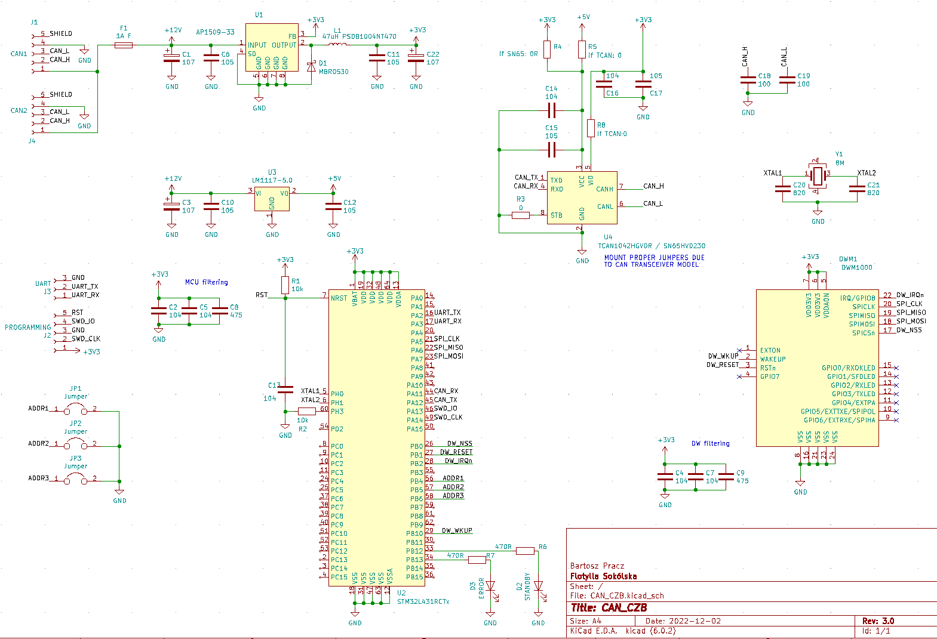Figura 1: Schemat

U1-impulsowa przetwornica oraz U2-stabilizator liniowy zapewniają napięcia do zasilania obwodów. Zadaniem U1 jest stabilizacja napięcia 3,3V do zasilania mikrokontrolera oraz radia UWB. Ze względu na duży pobór prądu radia zdecydowano się na zastosowanie przetwornicy- pozwoli ona zmniejszyć prąd pobierany z magistrali. Układ został dostosowany do zasilania napięciem 12V z instalacji jachtu.

U3 zasila transceiver CAN(U4) odpowiadający za warstwę sprzętową komunikacji, jeżeli zamongowany zostanie układ TCAN1042. W przypadku SN65HVD stabilizatora nie montuje się- nie będzie on używany.

Jumpery JP1-JP3 są odpowiedzialne za ustawienie adresu respondera.

U2 jest mikrokontrolerem odpowiedzialnym za sterowanie radiem UWB oraz komunikację CAN. Dodane zostały LEDy sygnalizujące komunikację oraz ewentualne błędy w pracy.

DWM1 to radio UWB realizujące warstwę sprzętową komunikacji radiowej. Zostało połączone z mikrokontrolerem przy pomocy transmisji SPI.

J1/J4 to złącza zasilania oraz CAN, J3 to złącze UART pozwalające na ewentualne rozszerzenie projektu o dodatkowe funkcjonalności oraz debugowanie programu.

Złącze J2 odpowiada za komunikację z programatorem/debuggerem ST-link.

#### PCB respondera

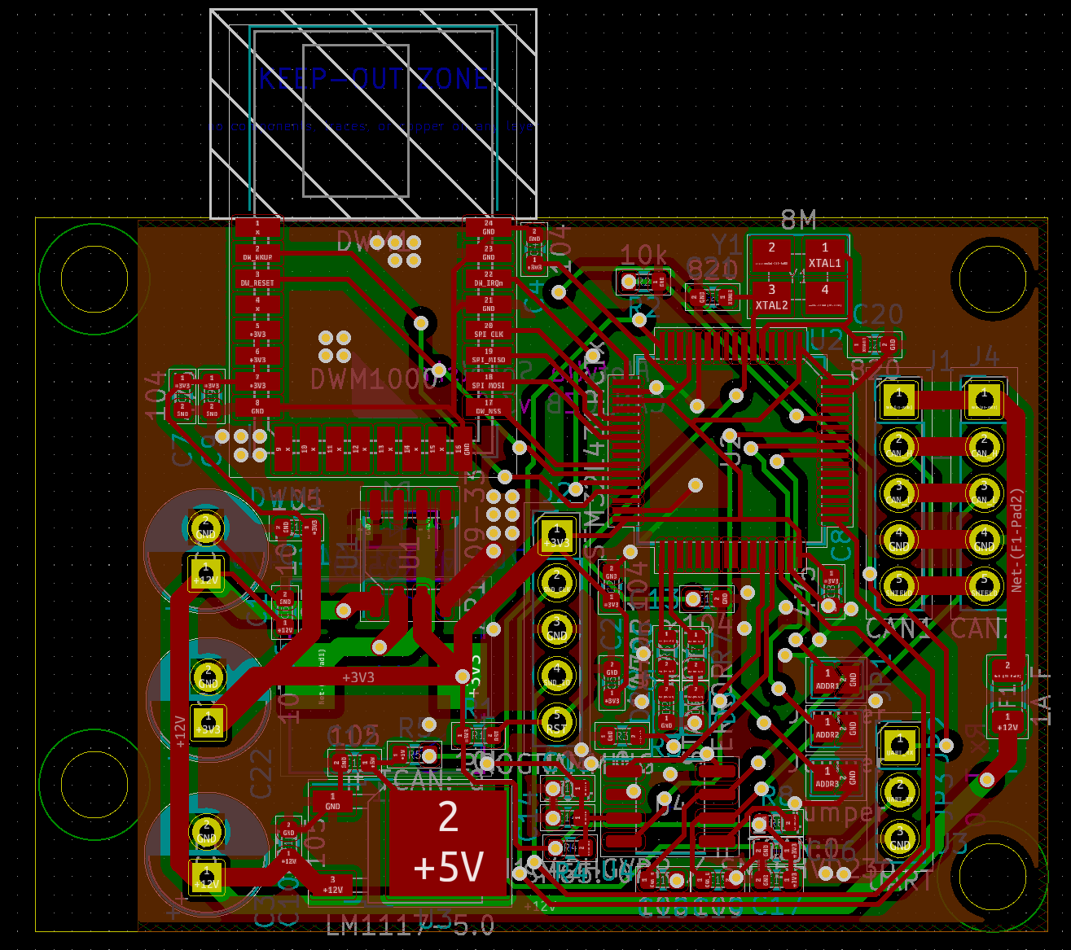

Wg schematu z 2.1 został zaprojektowany obwód drukowany. Płytka ma wymiary 55,2x38,95mm oraz 4 otwory montażowe. Antena Radia UWB została wysunięta poza obrys płytki w celu poprawienia jakości połączenia.

#### Inicjator

Zadaniem każdego inicjatora jest komunikacja z responderami. Inicjator będzie urządzeniem noszonym- ważne są więc małe wymiary oraz niski pobór prądu z niewielkiego akumulatora.

#### Schemat

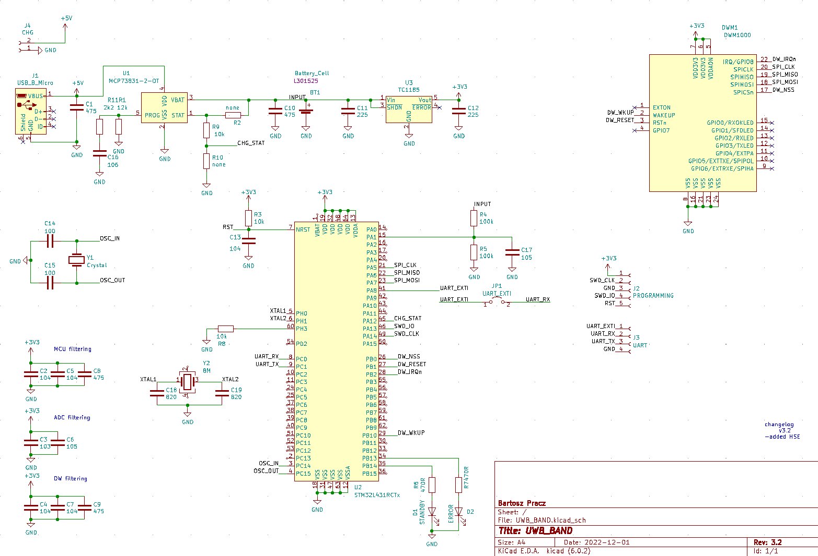

U1 jest układem ładowarki CC-CV ogniwa litowo-jonowego. Rezystor R1 ustawia prąd ładowania na ~80mA. D1 ma za zadanie poinformować użytkownika o trwającym ładowaniu. Po jego zakończeniu LED gaśnie. R11 wraz z kondensatorem C16 zapewniają zmniejszenie rezystancji ustalającej prąd ładowania- zapewnia to silniejszy impuls prądowy podczas podłączania zasialnia do opaski w celu wybudzenia układu zabezpieczającego akumulator.

U3 to liniowy stabilizator ultra-low dropout o niskim prądzie spoczynkowym na poziomie ~60uA, co zapewnia nisko pobór energii w stanie uśpienia. Dzięki niskiemu napięciu dropout(100mV) akumulator jest w stanie poprawnie zasilać układ do napięcia 3,4V, w prawie całym zakresie swojej pracy.

U2 to mikrokontroler odpowiedzialny za komunikację z radiem DWM1 oraz za pomiar napięcia akumulatora. Został wyposażony w dwie dodatkowe diody sygnalizacyjne komunikację oraz ewentualne błędy bądź niski poziom akumulatora.

R4 i R5 stanowią dzielnik napięcia do pomiaru stanu akumulatora. C17 stabilizuje napięcie podczas pomiaru- ADC w mikrokontrolerze ma relatywnie niską rezystancję wejściową.

J1 oraz J4 są złączami ładowania. Zostały połączone równolegle jako alternatywy- opaska będzie mogła być ładowana zarówno poprzez microUSB jak i pogo-pin’y. W finalnych układach złącza USB nie montuje się- opaska jest ładowana wyłącznie poprzez pogo piny.

J2 jest złączem programatora/debuggera, natomiast J3 jest złączem umożliwiającym komunikację UART do debugowania programu oraz wgrywanie numeru inicjatora.

#### 3.2 PCB Inicjatora

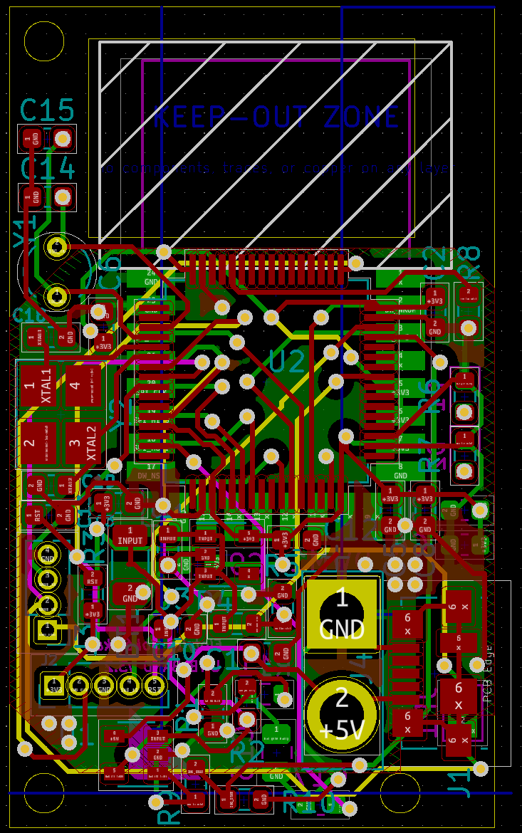

Płytka ma wymiary 24,5x41,5mm. Komponenty zostały rozmieszczone jak najbliżej siebie, żeby płytka mogła być jak najmniejsza. Jako złącze programowania i UART zostały użyte goldpiny rastru 1,27mm. Fragment płytki pod anteną został wycięty aby nie zakłócać komunikacji. Antenę przed uszkodzeniem mechanicznym chroni ramka z PCB. Ścieżki zostały poprowadzone na 4 warstwach.

Wykonał:

Bartosz Pracz